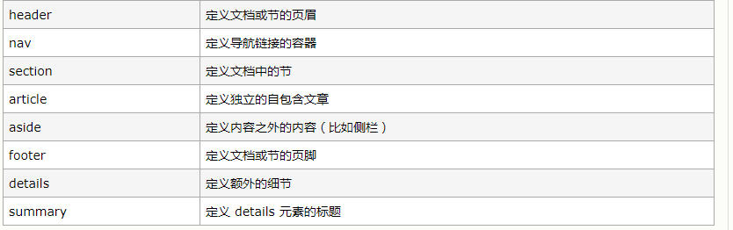
Map标签：
<img src="planets.jpg" border="0" usemap="#planetmap" alt="Planets" />
<map name="planetmap" id="planetmap">
<area shape="circle" coords="180,139,14" href ="venus.html" alt="Venus" />
<area shape="circle" coords="129,161,10" href ="mercur.html"
alt="Mercury" />
<area shape="rect" coords="0,0,110,260" href ="sun.html" alt="Sun" />
</map>
将多个文档组成一个分屏页面，noresize="noresize"阻止拖动
<html>

<frameset cols="25%,50%,25%">

<frame src="/example/html/frame_a.html">
<frame src="/example/html/frame_b.html">
<frame src="/example/html/frame_c.html">

</frameset>

</html>

Ogg = 带有 Theora 视频编码和 Vorbis 音频编码的 Ogg 文件
MPEG4 = 带有 H.264 视频编码和 AAC 音频编码的 MPEG 4 文件
WebM = 带有 VP8 视频编码和 Vorbis 音频编码的 WebM 文件

